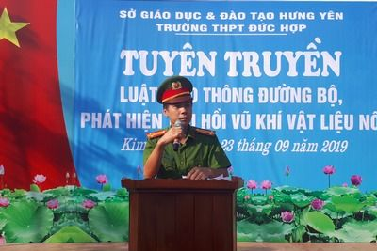

Đây là đài phát thanh Đoàn trường THPT Đức Hợp.
Các bạn thân mến, trong chuyên mục kĩ năng sống hôm nay, mời các bạn cùng nghe bài tuyên truyền về An toàn giao thông hiện nay do bạn Đỗ Minh Ánh chi đoàn10a2 sưu tầm
Các bạn thân mến!
Đã từ lâu, an toàn giao thông luôn là vấn đề nhức nhối của toàn xã hội. Những năm gần đây, số tai nạn giao thông xảy ra ở nước ta ngày càng nhiều. Số người chết vì tai nạn giao thông theo từng giờ, từng ngày đã lên đến mức báo động.
Vì đâu mà tai nạn giao thông lại xảy ra một cách quá phổ biến? Có nhiều lý do để giải thích, như đã nói ở trên là do khách quan và chủ quan mà nguyên nhân chủ quan lại chiếm đa số.Nguyên nhân đầu tiên là do sự thiếu hiểu biết. Số đông dân chúng còn có quan niệm rằng tai nạn nói chung và tai nạn giao thông nói riêng là do số mệnh con người quyết định. Họ không thấy rằng phần lớn tai nạn giao thông là có thể phòng tránh được. Thứ hai là có hiểu biết về luật giao thông nhưng do ý thức kém nên đã không chấp hành: uống rượu bia vượt quá nồng độ cho phép khi lái xe, không đội mũ bảo hiểm ở phần đường bắt buộc phải đội mũ bảo hiểm, chở trên ba người phóng nhanh vượt ẩu… Đây cũng là nguyên nhân phổ biến nhất, làm đau đầu các nhà quản lí. Một phần nữa vì không có biện pháp kiểm soát, bắt nóng ngay khi phạm luật nên mọi người cứ vô tư phạm luật khi không thấy có cảnh sát giao thông. Xét về nguyên nhân khách quan, cơ sở hạ tầng của rất nhiều tuyến đường kém chất lượng đã gây ra nhiều hậu quả nghiêm trọng cho người tham gia giao thông
Tất cả những nguyên nhân gây ra tai nạn đều bắt nguồn từ ý thức của người dân. Nếu như họ biết quý bản thân mình, biết tuân thủ luật lệ giao thông, biết nghĩ đến sự an toàn cho người lưu thông thì sẽ chẳng có những điều thương tâm và đáng tiếc. Hồi chuông cảnh báo luôn rung lên, nhắc nhở mọi người hãy biết chấp hành giao thông, vì sự an toàn của bản thân và xã hội.
Vậy chúng ta, nhất là những người trẻ, có suy nghĩ và hành động như thế nào để góp phần làm giảm thiểu tai nạn giao thông?Từ thực trạng vấn đề trên, tôi xin đề xuất những giải pháp và hoạt động sau nhằm đảm bảo an toàn giao thông và giảm thiểu TNGT:
1.Trước khi tham gia giao thông phải kiểm tra mức độ an toàn của phương tiện
2.Phải đảm bảo đầy đủ giấy tờ theo quy định khi tham gia giao thông
3.Đi đúng làn đường, phân đường,.. chấp hành đúng quy định của luật ATGT
4. Phải đội mũ bảo hiểm đúng chất lượng. Nói không vỡi mũ bảo hiểm kém chất lượng.
5. Đảm bảo đúng tốc độ. Nêu cao ý thức nhường đường, rẽ trái, rẽ phải… đúng quy định. Rèn luyện tính kiên nhẫn, chờ đợi khi gặp đèn tín hiệu giao thông hay tắc đường.
6.Phải biết giúp đỡ người bị tai nạn giao thông.
7.Bảo vệ người thân, bạn bè, đồng chí, đồng nghiệp khỏi tai nạn giao thông bằng cách thường xuyên nhắc nhở, kiểm tra, phê bình, kiểm điểm việc chấp hành luật giao thông.
8. Bảo dưỡng định kỳ các phương tiện cẩn thận.
9.Rèn luyện nếp sống văn hoá trong giao thông và thực hiện tốt quy ước “Bốn không, Ba có” mà Ủy Ban An toàn Giao thông quốc gia đã kêu gọi toàn dân thực hiện khi tham gia giao thông.
+“Bốn không” gồm: Không uống rượu bia, phóng nhanh vượt ẩu, vượt đèn đỏ, vận hành phương tiện không đủ giấy tờ quy định; không lấn chiếm vỉa hè, lòng đường, hành lang bảo vệ an toàn giao thông; không có thói hư tật xấu trong ứng xử với mọi người cùng tham gia giao thông cũng như khi xảy ra tai nạn giao thông; không để xảy ra tai nạn khi tham ra giao thông.
+“Ba có” gồm: có hiểu biết đầy đủ pháp luật về giao thông; có ý thức trách nhiệm cao nhất với bản thân và cộng đồng; có hành vi ứng xử văn hoá, hợp tác giúp đỡ người bị nạn khi xảy ra tai nạn giao thông.
Với thông điệp “An toàn giao thông là trách nhiệm của mọi người, mọi nhà”, tất cả chúng ta hãy nhận thức sâu sắc về vấn đề An toàn giao thông và bằng việc làm của mình trong việc chấp hành luật giao thông, xây dựng văn hóa giao thông. Mỗi lời nói gắn với việc làm của mỗi người, tuy rất nhỏ nhưng có ý nghĩa vô cùng lớn đối với bản thân, gia đình và xã hội. Chúng ta hãy luôn luôn cố gắng để hoàn thành tốt nghĩa vụ và trách nhiệm của mình trên “Mặt trận giao thông”, để đem lại hạnh phúc cho mình, cho mọi người, mọi nhà và cho toàn xã hội.

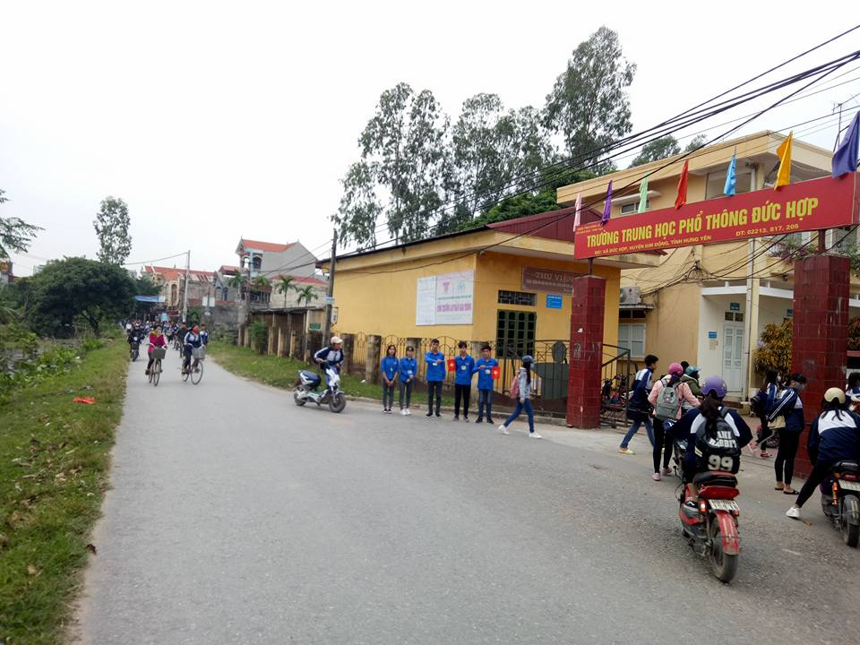

Các bạn thân mến!
Chúng ta vừa nghe bài tuyên truyền về an toàn giao thông do bạn Đỗ Minh Ánh chi đoàn 10a2 sưu tầm và trình bày. Các bạn có thể xem lại bài viết trên Fanpage Đài phát thanh Đoàn trường THPT Đức Hợp hoặc Website thptduchop.hungyen.edu.vn
Chúc các bạn có một ngày học tập hiệu quả.
Trân trọng cám ơn các bạn đã chú ý lắng nghe.
